上海国际集团金融服务有限公司

典型事例：
百年大业，扬帆起航
——上海国金租赁有限公司成长侧记
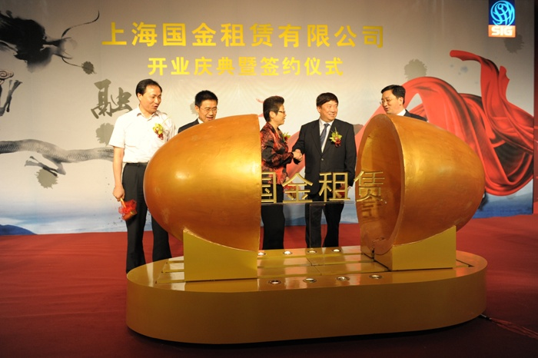
他从梦想中萌芽，在坚韧中孕育，曾经品尝过诞生的艰辛，但最终迎来了柳暗花明的芬芳；
他虽然刚起步，却选择站在前人的肩上，变后发为优势，变差距为动力，以一种不服输的劲头，以“数风流人物还看今朝”的壮志，奋勇搏击，屹立潮头；
他承载着金服公司和集团公司的期盼，担当着加长全牌照金融控股集团租赁短板的重任；
他肩负着构建上海国际金融中心、完善金融要素市场和实现地方金融国资在租赁业界带动和引领的历史使命。
他在2012年闪亮登场。这是集团公司坚定不移支持的结果；是金服公司几任领导高瞻远瞩，坚忍不拔和励精图治的结果；是国金租赁经营班子和全体员工专业敬业、激情进取的结果。
- 创设·攻坚克难
自2005年以来的六载寒暑，金服公司历届领导投身进入融资租赁业的决心从未动摇，他们克服资金短缺，政策障碍，体制机制约束等重重困难，全力以赴，抢抓机遇，在有限的资源和条件下，先后尝试了合资、独资、外资、内资、银行等各种设立形式，期间有充满希望的期待，有阶段性成功的喜悦，但更多的是备尝失败和艰辛。2011年国金租赁终于以一人有限公司的形式注册成立，2012年，在金服公司的大力支持下，在国金租赁董事会的领导下，公司再接再厉，在最短的时间里于2012年8月6号获批成为国家商务部和税务总局联合批准的第九批内资融资租赁试点企业之一。
二、传承·筑巢引凤
国金租赁公司注册成立后，公司董事会果断决策，坚持市场化选人用人的价值取向，树立人力资本的理念，面向全社会招聘主要经营和管理人员。2012年4月1日，公司主要经营管理人员正式到岗。公司经营班子一方面协助董事会确立公司组织机构建制，配合和协助董事会制定包括《董事会议事规则》、《重大事项报告制度》、《董事会授权指引》、《总经理办公会议议事规则》等在内的法人治理结构制度文件、公司基本管理制度文件、公司业务管理制度文件，确保规则优先，使公司一开始就运行在规范有序安全的轨道上。另一方面规划和确定岗位及岗位职责，通过51JOB开展各个岗位的招聘工作，使公司组建起一支达到基本配置的人才队伍，确保公司快速进入可运营状态。公司从2012年4月1日的2名员工增加到2012年年底的26名，绝大多数业务人员是金融、会计、法律、外贸等专业的高学历人才，专业素质健全、知识结构全面。
公司主要领导毕业于上海财经大学金融专业，获得经济学学士和硕士学位。1993年3月入职中国航空工业集团公司，到2012年3月在中航工业集团公司工作了19年，其中担任集团公司下属成员单位公司领导17年，当中担任其中一家成员单位公司总经理法人代表5年。2007年元月起就职于中航国际租赁有限公司，担任副总经理，同时兼公司纪委书记和总法律顾问，分管飞机租赁部和法务审计部。2007年以来的5年时间里亲自领导和开发包括波音、空客、湾流、国产新舟60等机型的飞机租赁90多架，总金额达到50多亿元人民币。分管法务审计部期间，领导和亲自参与所有租赁业务合同文本的起草和审订，以及具体项目合同的审阅工作。
公司主要领导知识结构全面，专业经验丰富，敬业诚信，有很强地创新和进取意识，经营和管理能力较高。
三、开局·水到渠成
国金租赁公司是新近创设的，但其主要经营和管理人员是业内从业多年的，针对从事租赁业务，国金租赁是“新瓶装旧酒”，而非“新瓶装新酒”。他们对融资租赁行业已经有了比较深刻的理解，他们能够较为敏锐地洞察连实体企业自己都尚未察觉到的“下一个需求”和“梦想”。他们能够真正做到供给创造需求，能够全方位地组织资源，不遗余力地开发客户。
在业务开拓方面，公司的基本理念是“发展是第一要务”，坚持“以最迫切的愿望、最热情的态度、最优质的方案开发和服务每一位客户”。公司按照“结果导向；效率为王；团队协作；突出个人”的开拓策略，依据“不拘一格”的开拓渠道充分扩大公司租赁服务的层面，保障租赁资产优良率，保持公司效益最大化和可持续性。
在筹融资方面，公司一方面有效整合多种金融资源，实现多渠道融资，降低融资成本，另一方面加强资金与项目衔接，提高项目执行效率，合理兼顾资金流动性和效益性。保证公司在业务放量上涨的同时实现资金供给无忧的局面。
在风险控制方面，公司的基本理念是“风控是生命线”。公司通过实现“业务作业标准化”，“风险评估数量化”，“项目决策听证化”， “公司管理信息化”，以确保风控科学有效。
2012年公司上下始终保持“不辞辛劳，只争朝夕，锐意进取，抢抓机遇”的创业精神，到年末公司总资产16.61亿元，其中租赁资产规模为13.06亿元，所有者权益3.23亿元。实现营业收入6,430.05万元，利润总额3,020.98万元。公司各项财务指标符合行业监管要求，偿债能力良好，运营能力较强，盈利水平较高，发展潜力较大。公司获得了租赁业界的广泛认可，2012年公司增补为上海租赁行业协会副会长单位。
四、发展·势不可挡
未来几年是我国深入贯彻落实“十八大”报告关于“加快完善社会主义市场经济体制和加快转变经济发展方式”战略部署的重要时期，是国金租赁公司乘“十八大”的东风，抢抓租赁行业高速成长这一历史机遇的关键时期。公司将以有效解决实体经济“融资难、融资贵”问题为已任，着力服务实体经济，把国金租赁建设成为国内一流，具有国际影响力的专业租赁公司，为上海“两个中心”建设和“创新驱动、转型发展”而努力奋斗！
。

上海国际集团金融服务有限公司
二○一三年五月十日

